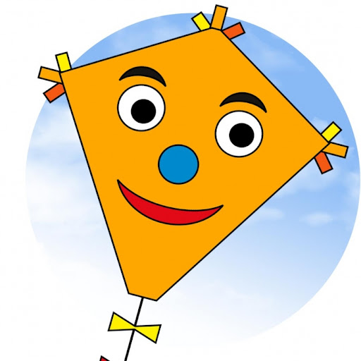**Mateřská škola v Mouchnicích ve spolupráci s Obcí Mouchnice pořádají**

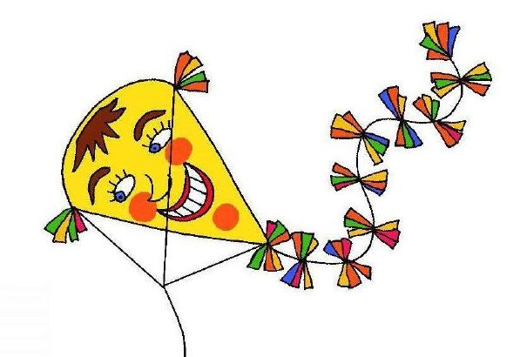**D R A K I Á D U**

**Kdy: 19. října**

**Kde: sraz všech draků je před školkou**

**ve 13.45 hod.**

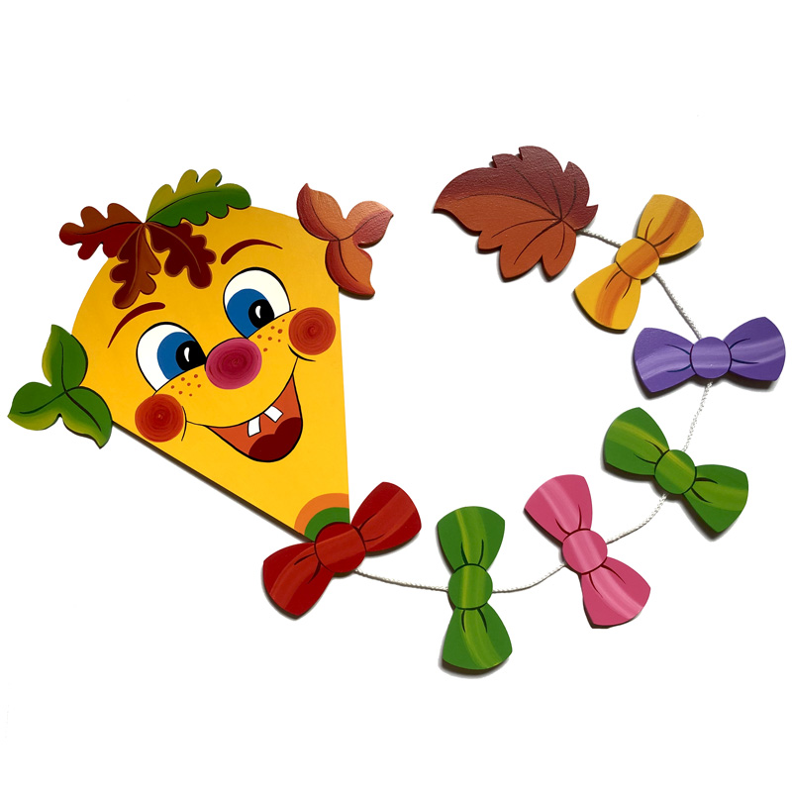**Co na nás čeká: - přehlídka létajících draků**

* **soutěže, hry**
* **opékání špekáčků**
* **občerstvení**

**na všechny děti čeká sladká odměna**